最终的试验检测目标为人、列车以及目标尺寸大小为（40cm\*40cm）的箱体。

现状是人的检测效果良好，列车的检测效果以下载到的视频检测效果也算良好，行李箱或纸箱的检测效果不尽人意，因此寻求有效的方法提升行李箱的检测性能。

当前已有训练权重，数据集除coco和ImageNet外添加了在创研路和爱情隧道中采集到的数据，其中：

* 创研路没有行李箱的数据，因此该数据集可作为融合行李箱背景的素材验证权重；
* 爱情隧道的数据集中包含了较大的红色行李箱。

以该权重进行测试，检测办公室拍照效果如下：

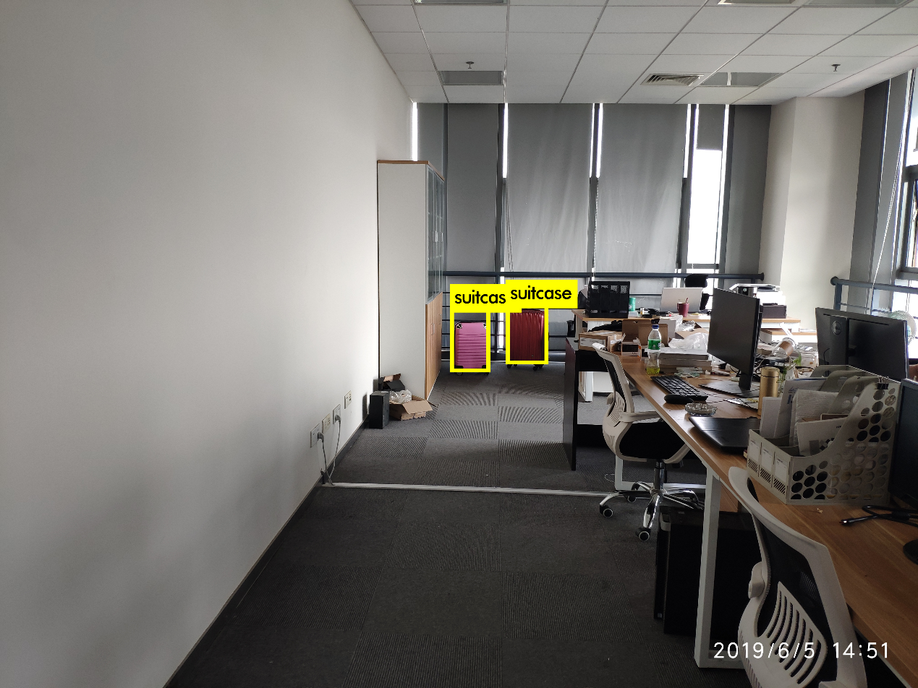



下图中的几类行李箱（依次编号为3、4、5、9），检测不到：

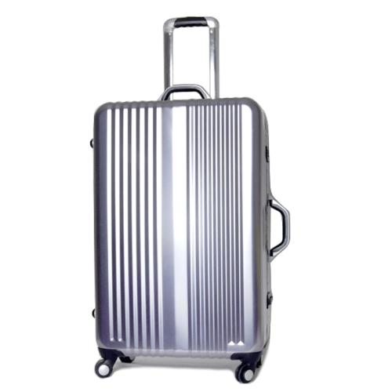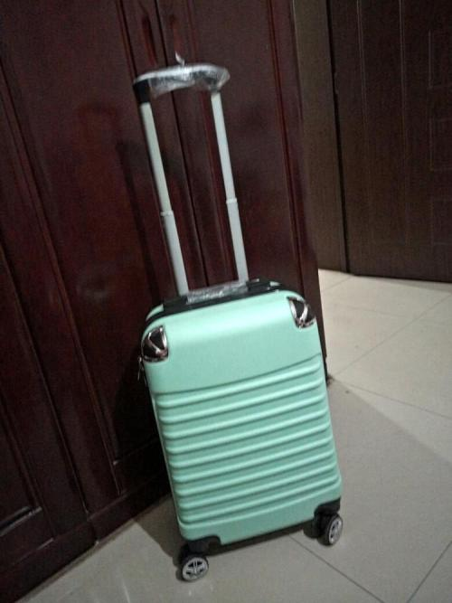

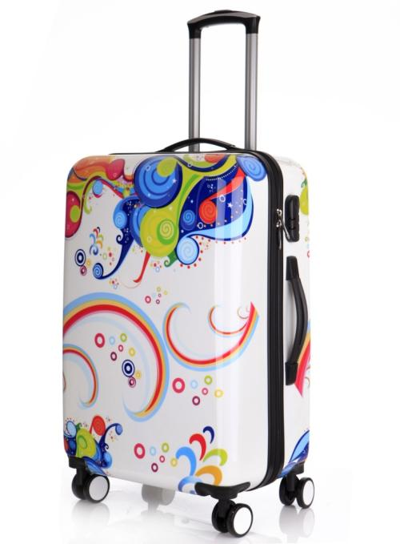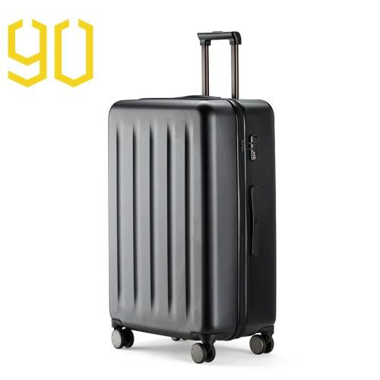

但是将第二张图4的行李箱旋转到竖直状态编号41，就可以检测到：

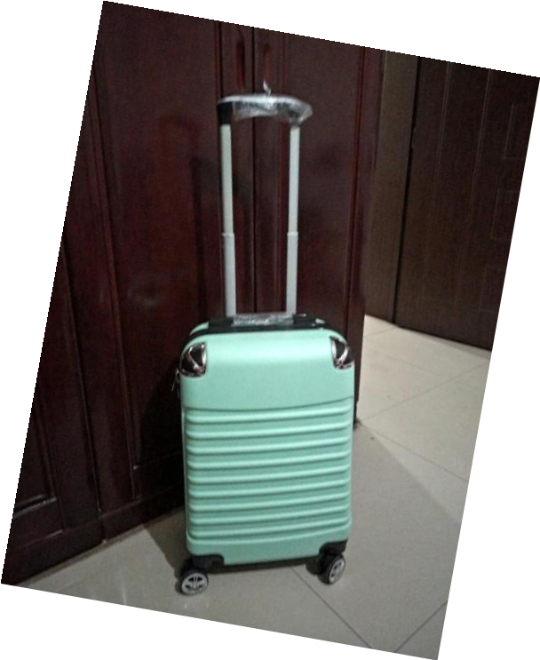



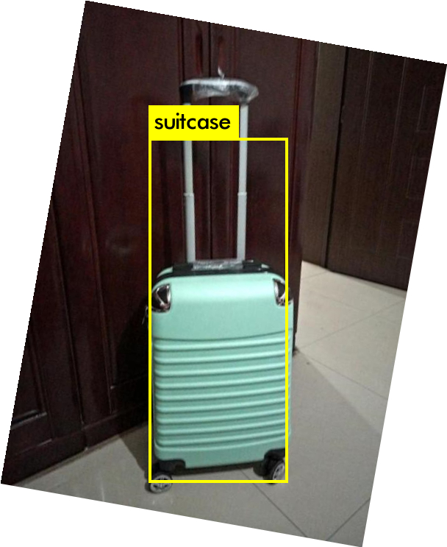

识别不到的第四张图9，找到正面图91，也是检测不到：

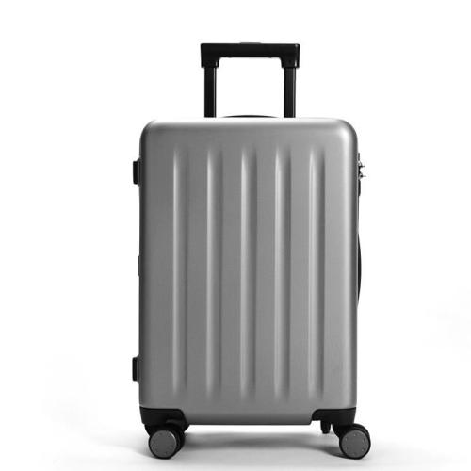

再次尝试，找到其他角度的图，在有人的时候，识别到行李箱92，如下：

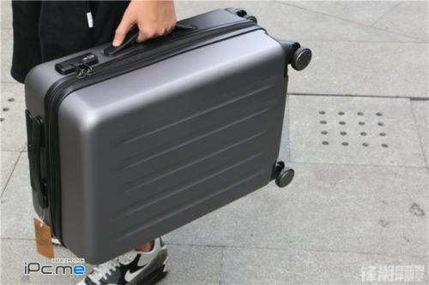



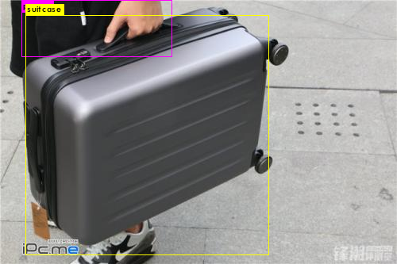

在此图的基础上，抠取单独的行李箱93：

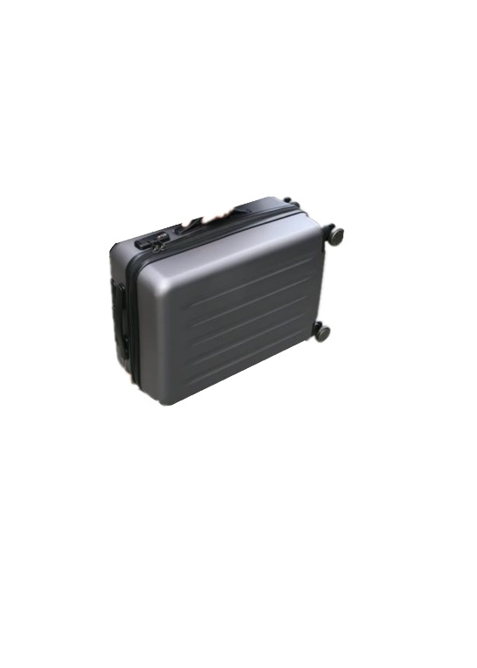



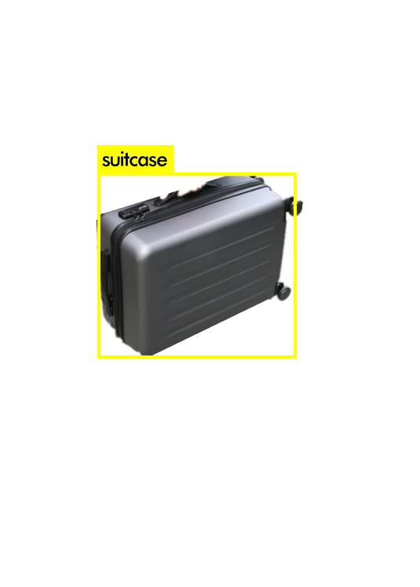

再次找到三张颜色以及姿态不同的如下三张图，依次为94、95、96：

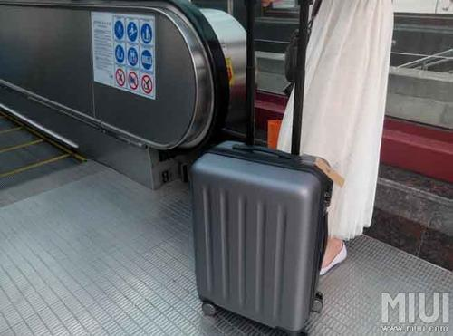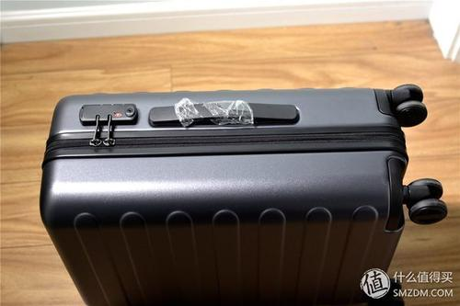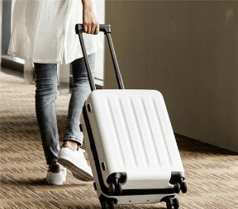

94未检测到行李箱：



95可以检测到行李箱，置信度比较低：



